Основам тушения ландшафтных пожаров обучили в Учебном центре

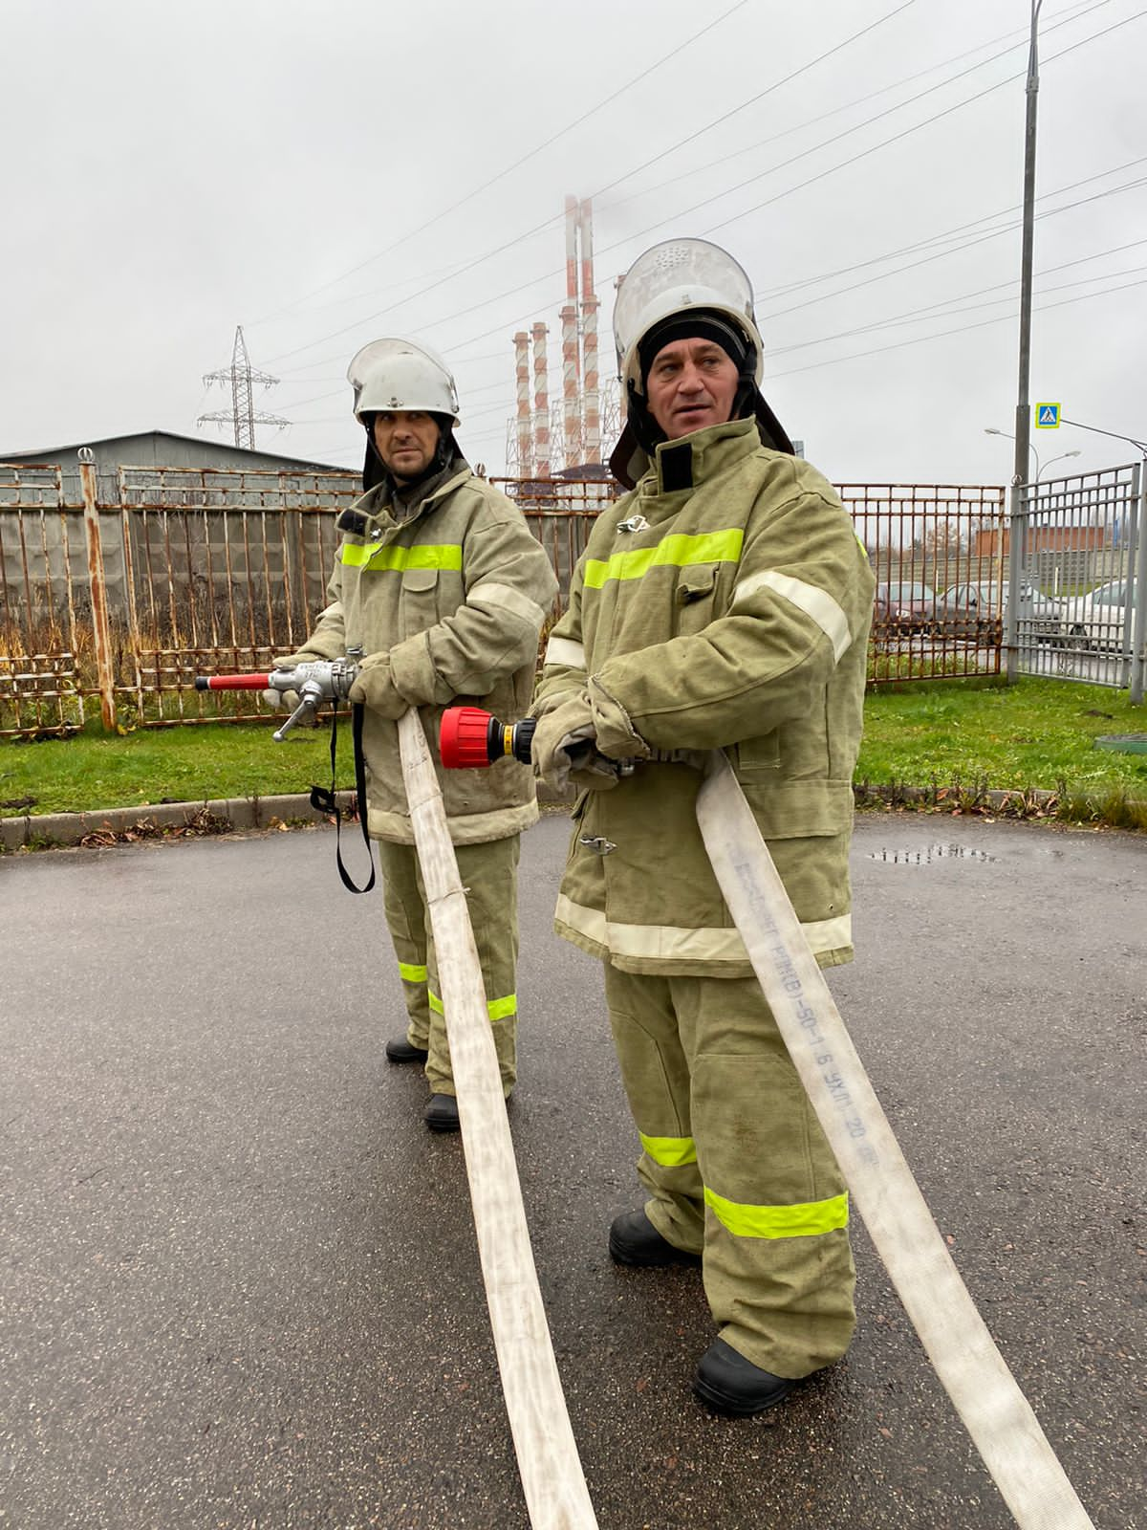

В центре подготовки государственной противопожарной службы Учебно-методического центра по гражданской обороне и чрезвычайным ситуациям города Москвы преподаватели и пожарные центра провели вводное практическое занятие по программе «Основы тушения ландшафтных пожаров» и обеспечили обучающихся специальной защитной одеждой лесного пожарного, выдали средства индивидуальной защиты, каски, перчатки и очки.
«Начнем с главного - с вашей защиты! К индивидуальным средствам защиты относятся респираторы, противогазы, дыхательные аппараты, средства вентиляции легких, каски, шлемы, защитная обувь, перчатки, защитная одежда пожарных, в нее входят теплозащитные и теплоотражающие компоненты», - начал занятие Владимир Шостик, начальник Учебно-методического центра Южного и Юго-Западного округов.
А старший преподаватель Станислав Песков провел инструктаж со слушателями, показал правильную эксплуатацию бензопилы при спиле деревьев и отметил ключевые моменты: «Если во время работы с бензопилой возникла аварийная ситуация, то рекомендуется сразу же остановить мотор и покинуть опасную зону вашей дислокации. И не забывайте делать перерывы в работе, физического истощения ни у вас, ни у мотора быть не должно!».
После инструктажа по работе с бензопилами, обучающимся продемонстрировали в деле три основных вида пожарных рукавов: «Рукава бывают напорные, противопожарные и всасывающие. Напорные предназначены для подачи огнетушащих веществ непосредственно к месту возгорания. Всасывающие имеют более жесткую конструкцию и предназначены для забора воды из открытых водоёмов и других источников, а для соединения пожарных стволов и другого противопожарного оборудования используются пожарные головки».
В заключительной части практического занятия преподаватели продемонстрировали слушателям основное пожарно-техническое вооружение: «В каждой пожарной единице техники вы встретите пять типов спасательного оборудования. Например, специальное оборудование для обнаружения людей в домах и сооружениях, приспособления для защиты дыхательных органов, средства, вентилирующие воздух, пожарное оборудование механического использования, ручное пожарное оборудование и оборудование для перекачивания жидкости и ее сбора».
На следующем практическом занятии преподаватели центра проведут для слушателей Юго-Западного округа мастер-класс по забору воды из открытого водоема и научат этой, отнюдь, непростой задаче.

